ON_3.02.1 – Vertragsbezogene Dokumente

Release: 1.11
Kurzbeschreibung
Dieses Dokument beschreibt zwei Services: Ein Service, welcher Informationen über die zu einem Versicherungsvertrag verfügbaren Dokumente abruft.

Ansprechpartner Manfred Klaber manfred.klaber@vvo.at
Dokumentenhistorie
Name | Änderung | Datum
Jens Bühring | Anlage des Dokuments | 14.01.2017
Jens Bühring | Fehlermeldungen angepasst: Neue Fehlercodes | 23.01.2017
Jens Bühring | Einarbeiten Hinweis auf Erstellungsdatum, Einfügen eines Haltbarkeitsdatums validUntil für die arcImageId, Einfügen von ServiceIDs | 01.02.2017
Jens Bühring | Einheitliche Verwendung von Benutzer statt User | 28.02.2017
Jens Bühring | Vertragsbezogene Dokumente von ON_1.05.1 verschoben nach ON_3.02  Einarbeiten Feedback Uniqa | 02.03.2017
Jens Bühring | Version 3, Aufnehmen Filter Dokumententyp, Aufnehmen Merkmal ob Id einmalig oder mehrfach verwendbar, agentFilter auf filter umbenannt, Referenz auf andere Dokumente möglich, Partnerrollen ergänzt | 13.03.2017
Jens Bühring | Version an neues Schema angepasst: 1.1.0, AgentID wird zu MaklerID, agentNumber wird zu Vermnr | 04.10.2017
Jens Bühring | ServiceFault hat optionale Elementreferenz hinzu bekommen | 08.03.2019
Jens Bühring | Version auf Release 1.5 gesetzt. | 14.07.2020
Jens Bühring | Version auf Release 1.6 gesetzt | 23.06.2021
Jens Bühring | Status auf “Freigegebener Standard”, Release auf 1.7 gesetzt. | 07.01.2022
Jens Bühring | Release auf 1.8 gesetzt. | 15.07.2022
Jens Bühring | Release auf 1.9 gesetzt | 07.07.2023
Jens Bühring | Verschieben des Service GetArcImage nach ON_1.04.1_Dokumente | 22.09.2023
Jens Bühring | Release auf 1.10 gesetzt | 12.12.2023
Jens Bühring | Release auf 1.11 gesetzt | 09.05.2024

Voraussetzungen: ON_1.02.1_AuthentifizierungAllgemein

Rechtliche Hinweise: Dieses Dokument wie auch alle anderen Arbeitsgrundlagen, Dokumente und Ergebnisse des OMDS 3.0 unterliegt den Nutzungsbedingungen des OMDS 3.0.

Inhalt
1 Bezug einer Liste verfügbarer Dokumente 3
1.1 Fachliche Beschreibung 3
1.1.1 Vorbedingung 3
1.1.2 Ablauf 4
1.2 Technische Dokumentation 6
1.1.1 ServiceID 6
1.2.1 Request 6
1.2.2 Response 8
1.2.3 Fehlermeldungen im Response-Objekt 10
1.2.4 Fault 12

Bezug einer Liste verfügbarer Dokumente
Der hier beschriebene Webservice ermöglicht dem Service-Consumer die Abfrage einer Liste aller verfügbaren Dokumente zu einem bestimmten Versicherungsvertrag.

Fachliche Beschreibung

Status
Freigegebener Standard (3)

Vorbedingung
Der Nutzer muss sich erfolgreich authentifizieren können und zum Bezug von Dokumenten berechtigt sein. Die Daten für die Authentifizierung müssen im SOAP-Header des Webservice übermittelt werden (siehe Dokument ON_1.02.1_AuthentifizierungAllgemein).

Ablauf
Die Menge der für den Benutzer insgesamt zu einer Polizze abholbaren Dokumente bestimmt sich anhand seiner Rechte im System des Serviceproviders. Diese Rechte müssen vom Serviceprovider über die Authentifizierung des Benutzers erkannt und zugeordnet werden.

Das Feld „policyNumber“ ist ein Pflichtfeld und nimmt die Polizzennummer entgegen. Eine Abfrage mit diesem Service ist somit immer auf einen bestimmten Versicherungsvertrag bezogen. Die „policyNumber“ ist ein String. Diese Norm macht keine Vorschriften über die genaue Gestaltung der zulässigen Polizzennummern.

Der Benutzer kann darüber hinaus mittels optionaler Parameter, die zur Auswahl stehenden Dokumente weiter filtern:
- VUNr – optional kann eine VUNr mitgegeben werden. Diese entspricht dem Element VUNr im OMDS-Datenservice und ermöglicht in diesem Service, dass ein technischer Dienstleister Dokumente mehrerer VUs über einen Service anbietet.
- AuthFilter – ein optionales Element, mit dem „Super-User“ die Anfrage auf bestimmte einzelne „User“ einschränken können. Insbesondere werden hier Elemente des Typs AgentFilter_Type unterstützt, mit welchem auf eine einzelne MaklerID oder auf eine oder mehrere Vermnr eingeschränkt werden kann
Es gibt Serviceprovider, welche die MaklerID nicht unterstützen. In diesem Falle ist ein Fehler 40080 zu werfen, sollte eine MaklerID im Request angeliefert werden.
  - MaklerID – ein übergeordneter Begriff, welcher mehrere Vermittlernummern zusammenfassen kann, wobei jedes Versicherungsunternehmen eigene Logiken der Zusammenfassung unterstützen kann. Ein zulässiger Spezialfall ist, dass eine MaklerID einer Vermnr entspricht oder 1:1 zugeordnet ist. Die MaklerID entspricht der MaklerID im OMDS-Datensatz.
In Version 1.0.0 hieß dieses Element „agentID“.
  - Vermnr – die Vermittlernummer beim betreffenden Versicherungsunternehmen, entspricht der Vermnr im OMDS-Datensatz.
In Version 1.0.0 hieß dieses Element „agentNumber“.
- policyNumber - die Polizzennummer
- policyType – die optionale Einschränkung der Anfrage auf Polizzen eines bestimmten Typs
- policyPartyRole – die optionale Einschränkung der Anfrage auf bestimmte Partner in bestimmten Vertragsrollen (siehe unten)
- documentType – die optionale Einschränkung der Anfrage auf bestimmte Dokumententypen (siehe Liste der Dokumententypen unten)
- dateFrom – optionaler Filterparameter, der die Dokumente auf solche beschränkt, die ab einschließlich dem vorgegebenen Datum datieren. Gemeint ist dabei das technische Erstellungsdatum des Dokuments, nicht fachliche Daten innerhalb des Dokuments.
- dateUntil - optionaler Filterparameter, der die Dokumente auf solche beschränkt, die bis einschließlich dem vorgegebenen technischen Erstellungsdatum datieren

Mögliche Werte PolicyParterRoles (Vertragsrollen)
Code | Bedeutung
VN | Versicherungsnehmer
VP | Versicherte Person

Die Filterparameter sind optionale Elemente im Request. Die Filter-Elemente „filter“, „policyType“, „policyPartyRole“,
„documentType“, „dateFrom“, „dateUntil“ müssen vom Serviceprovider nicht unterstützt werden. Werden die Elemente dennoch gesendet, so ist ein Fehler 40020 im Service Fault zu werfen.

Technische Dokumentation

ServiceID
Die ServiceID dieses Webservice ist „getArcImageInfos“

Request
Abholen einer Liste verfügbarer Dokumente
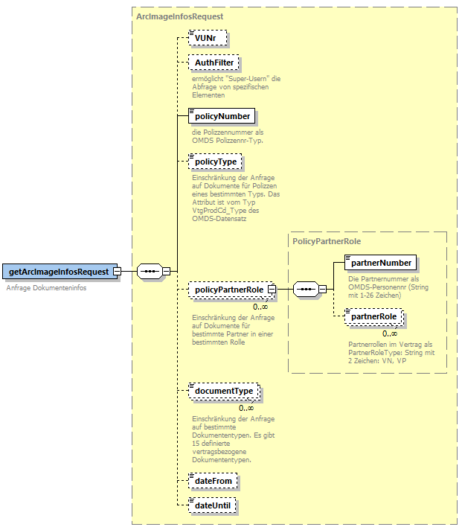
Mögliche Implementierung des Unterelements AuthFilter:
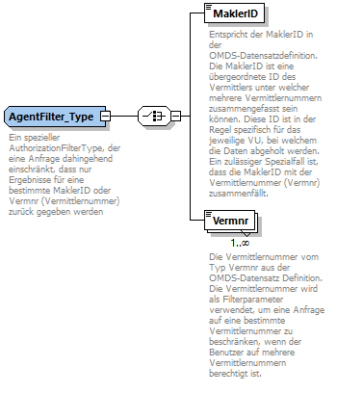

Response
Im Ergebnisobjekt werden die eindeutigen Ids der Dokumente sowie ihre Eigenschaften zurückgegeben.
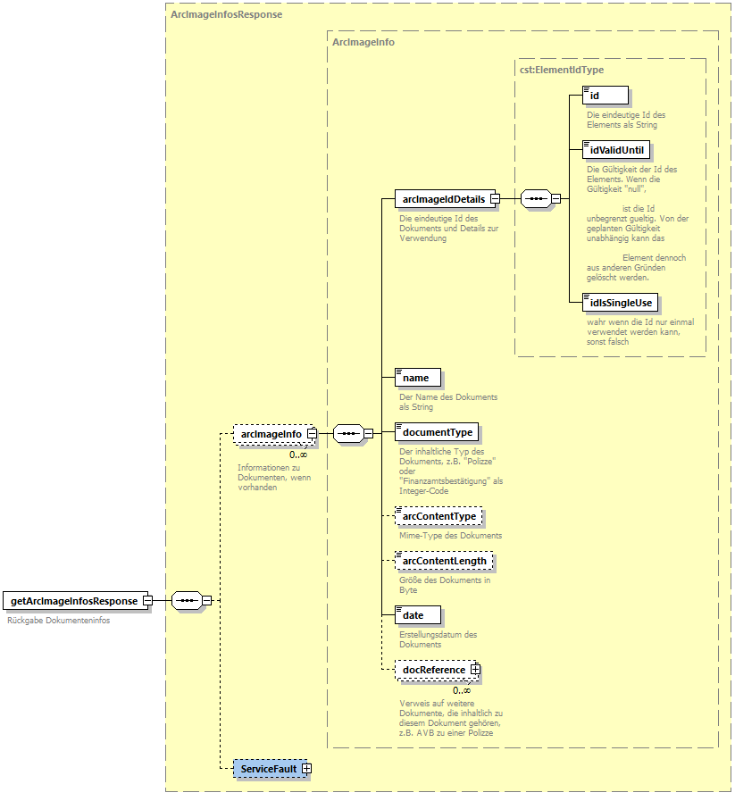

Felder der Dokumenteninformation „ArcImageInfo“ sind:
- arcImageId – die eindeutige ID des Dokuments:
  - id - die ID eines Dokuments als
  - idValidUntil –die Id kann eine begrenzte Gültigkeitsdauer aufweisen. Dieses Feld enthält dann den Zeitpunkt, bis zu dem die Id gültig ist. Wenn der Wert „null“ ist, ist die Id unbegrenzt gültig. Es wird seitens des Serviceproviders jedoch nicht garantiert, dass das Dokument unter dieser Id nicht auch während der Gültigkeitsdauer zwischenzeitlich gelöscht wird.
  - IdIsSingleUse – wahr wenn die Id nur einmalig verwendet werden kann, falsch, wenn die Id innerhalb des Gültigkeitszeitraums wiederholt verwendet werden kann
- name – der Name des Dokuments als String
- documentType – der inhaltliche Typ des Dokuments als cst:DocumentType (siehe Liste in ON_1.04.1_Dokumente)
- arcContentType - der Mime-Type des Dokuments, also z.B. „application/pdf“
- arcContentLength – die Größe des Dokuments in Byte
- date - Das technische Erstellungsdatum des Dokuments. Davon zu unterscheiden sind die fachlichen Datümer, die in dem Dokument enthalten sind.
Es ist nicht zwingend - wenn auch wahrscheinlich - dass das technische Erstellungsdatum mit dem Erstellungsdatum im Dokument zusammenfällt. So kann das technische Erstellungsdatum z.B. der 12.1.2017 sein, im Dokument steht als Erstellungsdatum "Wien, im Jänner 2017"
- docReference – eine Liste von weiteren Elementen des Typs ArcImageInfo, welche die Id von Dokumenten enthält, welche von diesem Dokument referenziert werden, z.B. von Allgemeinen und Besonderen Versicherungsbedingungen zu einer Polizze.

Fehlermeldungen im Response-Objekt
Es können aber auch fachliche Fehlermeldungen im Ergebnisobjekt enthalten sein. Das Ergebnis kann also
- eine Liste von Dokumenten,
- eine Liste von Dokumenten und Fehlermeldungen oder
- eine Liste von einer Fehlermeldung oder mehreren Fehlermeldungen
sein.
Die Fehlermeldungen können sich allgemein auf die Anfrage beziehen oder nur auf einzelne angefragte Dokumente beziehen:

Fehlertyp | Fehlercode | Meldung | Warum
Fehler | 40000 | Anfrage inhaltlich fehlerhaft | Wenn z.B. policyNumber und Filterkriterien fachlich nicht zusammenpassen. Es werden neben diesem Fehler keine Dokumente zurückgegeben.
Fehler | 40010 | Zeitraum nicht möglich | Wenn sich z.B. dateFrom und dateUntil widersprechen. Es werden neben diesem Fehler keine Dokumente zurückgegeben.
Fehler | 40040 | VUNr nicht unterstützt | Es wurde eine VUNr angegeben, der Service unterstützt aber diese VUNr nicht.
Fehler | 40070 | VUNr muss angegeben werden | Es wurde keine VUNr angegeben, der Service benötigt aber eine VUNr, da mehrere Versicherungsunternehmen über diesen Service abgewickelt werden.
Fehler | 40080 | MaklerID nicht unterstützt | Es wurde im Filter-Element eine MaklerID angegeben, der Serviceprovider unterstützt aber keine MaklerIDs, sondern nur Vermnr-Elemente (Vermittlernummer).
Fehler | 41300 | Maximalanzahl angeforderte Objekte überschritten | Wenn aus Sicht des Serviceproviders zu viele Dokumente auf einmal zurückzugeben wären. Hat ein Serviceprovider für seine Zwecke beispielsweise definiert, dass in einer Anfrage maximal 10 Dokumenteninformationen zurückgegeben werden und würde diese Anzahl in einer einzelnen Abfrage überschritten, kann zusätzlich zu den Dokumenteninformationen dieses Fehlerelement eingeschlossen werden.

Liegen keine fachlichen Widersprüche vor, gibt es aber dennoch keine Dokumente zu einer Anfrage, so bleibt das Ergebnisobjekt leer, es wird dann kein Fehler geworfen.

Fault
Folgende technische Fehler werden über das Fault-Element des Webservice geworfen:

Fehlertyp | Fehlercode | Meldung | Warum
Fehler | 40100 | Unauthorized | Keine oder fehlerhafte Authentifizierungs-informationen
Fehler | 40300 | Forbidden | Der Benutzer ist nicht auf das angegebene Dokument berechtigt
Fehler | 42900 | Zu viele Anfragen | Der Client hat zu viele Anfragen in einem definierten Zeitraum gesendet
Fehler | 40020 | Filter nicht unterstützt | Ein angewendeter Filter wird von Service-Provider nicht unterstützt

Dazu wird jeweils ein Element vom Typ ServiceFault geworfen:



